Arbeitsblätter zum Thema „Duale Berufsausbildung“ (1)
Das deutsche Bildungssystem
Aufgabe 1: Welche der Aussagen zum deutschen Bildungssystem sind richtig, welche sind falsch?
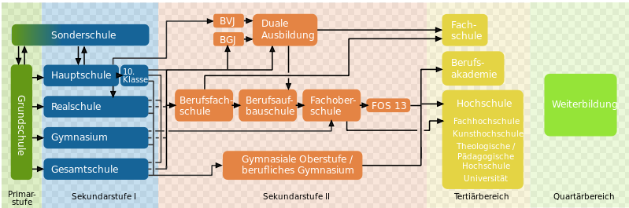
Abkürzungen: BVJ: Berufsvorbereitungsjahr; BGJ: Berufsgrundbildungsjahr; FOS 13: Fachoberschule,13.Klasse
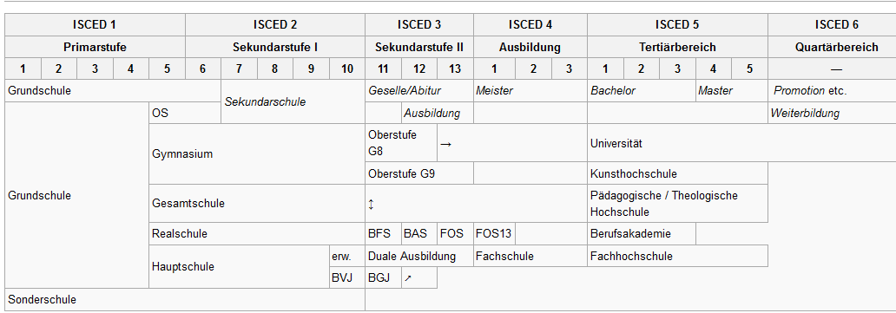
Abkürzungen: ISCED: International Standard Classification of Education; OS: Orientierungsstufe, G8/G9: Gymnasium mit Abschluss nach dem 8./9.Jahr, BFS: Berufsfachschule; BAS: Berufsaufbauschule; FOS: Fachoberschule, FOS: Fachoberschule, 13. Jahrgang
R F
1.) Alle Schüler/innen besuchen 6 Jahre gemeinsam die Grundschule. □ □
2.) Auf dem Gymnasium lernen die Schüler/innen 8 oder 9 Jahre. □ □
3.) Ein Wechsel von der Hauptschule auf die Realschule ist möglich. □ □
4.) Die „Duale Ausbildung“ (Ausbildung in einem Betrieb und einer Berufsschule)
dauert in der Regel 4 Jahre. □ □
5.) Vor dem Beginn der „Dualen Ausbildung“ können die Schüler/innen noch eine
Berufsaufbauschule besuchen. □ □
6.) Der Abschluss der „Dualen Ausbildung“ ermöglicht den Besuch einer Fachschule. □ □
7.) Der Abschluss einer Fachoberschule der Klasse 12 berechtigt zur Aufnahme
des Studiums an einer Fachhochschule. □ □
8.) Nach dem erfolgreichen Abschluss des Gymnasiums (Abitur) kann man an einer
Hochschule oder an einer Berufsakademie studieren.. □ □
Quelle der Graphiken: Wikipedia (Stand: 11.01.2013):
http://de.wikipedia.org/w/index.php?title=Datei:Deutsches_Bildungssystem-quer.svg&filetimestamp=20100717114028

Arbeitsblätter zum Thema „Duale Berufsausbildung“ (2)
2. Bitte lesen Sie den Text und beantworten Sie die nachfolgenden Fragen.
Duale Ausbildungsberufe

Die betriebliche oder auch duale Ausbildung ist die am weitesten verbreitete Ausbildungsart in Deutschland.
Rund die Hälfte aller Jugendlichen in Deutschland, die einen Haupt- oder Realschulabschluss erworben haben, beginnen eine duale Ausbildung. „Dual“ meint in diesem Zusammenhang die Kombination aus praktischer Ausbildung in einem Betrieb und, im Wechsel damit, schulischer Bildung in einer Berufsschule. Spricht man in Deutschland von einer beruflichen Ausbildung, meint man das duale Ausbildungssystem. Gerade wegen der Verbindung von Theorie und Praxis gilt diese Ausbildungsform als Besonderheit des deutschen Bildungssystems und findet auch international Anerkennung.
Die Ausbildung dauert, je nach Ausbildungsberuf, zwischen zwei und dreieinhalb Jahren. Betriebliche Ausbildungen werden unter anderem in folgenden Bereichen angeboten:
- im Handwerk
- in Industrie und Handel
- im Dienstleistungsbereich
- in der Schifffahrt
- in der Landwirtschaft
- bei Freiberuflern (z.B. Ärzten, Apothekern, Rechtsanwälten oder Steuerberatern)
- im Öffentlichen Dienst.

Struktur der dualen Ausbildung

Ausbildung im Betrieb
Der praktische Teil der Ausbildung (…) bildet die Grundlage für die duale Ausbildung. In der Regel arbeitet der Auszubildende an drei bis vier Tagen in der Woche im Betrieb, wo er die praktischen bzw. handwerklichen Fähigkeiten seines Ausbildungsberufes erlernt.

Ausbildung in der Berufsschule
Zusätzlich zu ihrem Einsatz im Ausbildungsbetrieb besuchen die Auszubildenden zwischen acht und zwölf Unterrichtsstunden in der Woche eine Berufsschule. Die Lehrpläne variieren je nach Ausbildungsberuf und Bundesland, in dem die duale Ausbildung absolviert wird. Der Unterricht ist aufgeteilt in fachtheoretische Inhalte, die speziell auf den Beruf zugeschnitten sind, und allgemeine Inhalte. Im allgemeinen Teil stehen bei allen Berufen zum Beispiel Deutsch, Politik, Religion und Sport auf dem Lehrplan.

Voraussetzungen
Rein formell sind für die duale Berufsausbildung keine bestimmten Schulabschlüsse vorge-schrieben. Da jedoch die Ausbildungsplätze in vielen Regionen Deutschlands oft knapp sind, können Unternehmen – insbesondere, wenn es um beliebte Berufe geht – unter einer großen Zahl an Bewerberinnen und Bewerbern auswählen. Dabei spielen natürlich die Art des Schulabschlusses sowie die Noten eine große Rolle. Bei ihren Überlegungen sollten angehende Azubis immer die Termine für den Ausbildungsstart im Blick behalten: Die meisten Ausbildungen beginnen am 1. August oder am 1. September eines Jahres. Viele Firmen

Arbeitsblätter zum Thema „Duale Berufsausbildung“ (3)

Duale Ausbildungsberufe (II)
beginnen bereits zu Beginn des entsprechenden Jahres mit der Suche nach Auszubildenden, gerade Banken und größere Unternehmen schreiben ihre Plätze ein ganzes Jahr vor dem Ausbildungsbeginn aus. Ausbildungsbewerber sollten bereits im vorletzten Schuljahr damit beginnen, sich mit der Frage auseinander zu setzen, welcher Beruf der richtige für sie sein könnte.

Vergütung
Wer sich für eine duale Ausbildung entscheidet, erhält währenddessen eine Art Entlohnung, genannt Ausbildungsvergütung. Die Höhe dieser Vergütung wird meist zwischen den Tarifpartnern – also zwischen Arbeitgeberverbänden und Gewerkschaften – vereinbart.
Unter bestimmten Voraussetzungen können Auszubildende zusätzlich finanzielle Unterstützung von der Agentur für Arbeit bekommen: Sie zahlt die sogenannte Berufsausbildungshilfe (BAB).

Prüfungen
Im Lauf ihrer in der Regel dreijährigen dualen Ausbildung müssen Auszubildende zwei große Prüfungen ablegen und bestehen:
- Zwischenprüfung:
- In der Zwischenprüfung muss der/die Auszubildende zeigen, auf welchem Lern-Niveau er sich befindet und welche Lern-Erfolge er/sie bereits zeigen kann.
- Abschlussprüfung bzw. auch Gesellenprüfung (im Handwerk):
- Sie wird zumeist von den Handwerkskammern oder den Industrie- und Handelskammern durchgeführt. Erst wenn die Abschlussprüfung bestanden wurde, gilt die Ausbildung als abgeschlossen.
Quelle: Bundesagentur für Arbeit. (Stand 03.12.2012)

http://www.arbeitsagentur.de/nn_450826/Navigation/zentral/Veroeffentlichungen/Themenhefte-durchstarten/Weiter-durch-Bildung/Bildungswege/Berufsabschluesse/Duale-Ausbildungsberufe/Duale-Ausbildungsberufe-Nav.html

Worterklärungen:
Die Hauptschule ist eine weiterführende Schule, in der die Schülerinnen und Schüler eine grundlegende allgemeine Bildung erhalten. Der Unterricht ist sehr stark praxisbezogen, handlungs- und methodenorientiert. Das Fach „Arbeitslehre“ wird verstärkt unterrichtet. (Dauer: 5 oder 6 Jahre).
Die Realschule vermittelt Schülerinnen und Schülern eine erweiterte allgemeine Bildung. Der erfolgreiche Abschluss berechtigt zur Aufnahme berufsqualifizierender Bildungsgänge, zum Eintritt in die mittlere Beamtenlaufbahn oder zum Besuch höherer Berufsfachschulen bzw. von Fachoberschulen oder der gymnasialen Oberstufe. (Dauer: 6 Jahre).
Die Handwerkskammer ist eine gesetzlich vorgeschriebene Einrichtung zur Interessenvertretung und Selbstverwaltung des Handwerks. Aufgaben u.a.: Führung der Handwerksrolle, in die sämtliche Mitgliedsbetriebe eingetragen werden, die Organisation und Durchführung von Prüfungen und die Regelung/Überwachung der Berufsausbildung.
Die Industrie- und Handelskammer (IHK) ist eine öffentlich-rechtliche Körperschaft, bei der alle Gewerbetreibende (ohne das Handwerk) Zwangsmitglieder sind. Aufgaben u.a.: die Vertretung der politischen Interessen ihrer Mitglieder, die Ausbildungsaufsicht bei der Berufsausbildung und die Durchführung von Abschlussprüfungen.

Arbeitsblätter zum Thema „Duale Berufsausbildung“ (4)

Aufgabe 2:

Ordnen Sie die Satzteile zu:
1. Die Lehrpläne variieren je | a) wird vor der Handwerkskammer bzw. der  Industrie und Handelskammer abgelegt.
2. Die fachtheoretischen Inhalte der Ausbildung | b) erlernt der/die Auszubildende im Betrieb.
3 Die praktischen bzw. handwerklichen  Fähigkeiten des Ausbildungsberufes | c) erhält man eine Entlohnung, die „Ausbildungsvergütung“.
4. Für die duale Berufsausbildung | d) sind speziell auf den Beruf zugeschnitten
5. Während der dualen Ausbildung | e) nach Ausbildungsberuf und Bundesland
6. Die Abschlussprüfung | f) sind keine bestimmten Schulabschlüsse  vorgeschrieben

Aufgabe 3:

Bitte kreuzen Sie die richtige Lösung an. (Es ist nur eine Lösung richtig):
1. In Deutschland beginnen mehr als die Hälfte … eine duale Ausbildung
a) aller Jugendlichen □
b) aller Hauptschul- und Realschulabsolventen □
c) aller Gymnasiasten □
2. Der fachtheoretische Unterricht ist auf den jeweiligen Beruf …:
a) zugeschnitten. □
b) abgeschnitten. □
c) zugestimmt.. □
3. Bei beliebten Berufen sind freie Ausbildungsplätze oft ….
a) knapp □
b) eng □
c) wenig □
4. Viele Unternehmen …. ihre freien Ausbildungsplätze ein ganzes Jahr vor dem
Ausbildungsbeginn ….
a) legen… aus □
b) schreiben … aus □
c) führen … aus □
5. Die Höhe der Ausbildungsvergütung wird zwischen den … vereinbart.
a) Handelskammern bzw. Handwerkskammern und den Betrieben □
b) Betrieben und den Auszubildenden □
c) Arbeitgeberverbänden und den Gewerkschaften □
6. Im Handwerk müssen die Auszubildenden am Ende … bestehen.
a) die Meisterprüfung □
b) die Gesellenprüfung □
c) die Azubiprüfung □

Arbeitsblätter zum Thema „Duale Berufsausbildung“ (5)

Aufgabe 4: Lesen Sie den folgenden Informationstext zur Berufsschule und ergänzen Sie dabei – falls erforderlich – die fehlenden Endungen.

Die Ausbildung in der Berufsschule
Es gibt für den zeitlich___ (1) Ablauf des Berufsschulbesuches zwei Varianten:
1. Bei den meist___ (2) Ausbildungsgängen findet die schulisch___ (3) Ausbildung in Form von Teilzeitunterricht statt, d.h. die Schüler/innen besuchen an einem oder zwei Tagen in der Woche den bis zu 12 Stunden dauernd___ (4) Unterricht. An den übrig___ (5) Tagen werden sie im Betrieb ausgebildet.
2. Vor allem in den Kraftfahrzeugberufen und im Berufsfeld Bautechnik findet der schulisch___ (6) Unterricht in Blockform statt, d.h. länger___ (7) Zeiten rein___(8) betrieblich___ (9) Ausbildung wechseln sich ab mit einer oder mehrer___ (10) Wochen Blockunterricht in der Berufsschule.
Die prozentual___ (11) Aufteilung von betrieblich___ (12) und schulisch___ (13) Ausbildung sind jedoch bei beiden Varianten gleich.
Die dual___ (14) Berufsausbildung wird mit einer Prüfung abgeschlossen. Diese Prüfung wird unter maßgeblich___ (15) Beteiligung der Berufsschulen von den zuständig___ (16) Kammern durchgeführt. Bei Handwerksberufen ist dies die Handwerkskammer, bei den ander___ (17) Ausbildungsberufen die Industrie- und Handelskammern. Durch den erfolgreich___ (18) Abschluss erwirbt der/die Auszubildende die Berufsqualifikation als Geselle/Gesellin (im Handwerk), als Facharbeiter/in in der Industrie oder als Kaufmannsgehilfe/gehilfin in kaufmännisch__ (19) Berufen.

Aufgabe 5:

Bilden Sie Kleingruppen.
- Vergleichen Sie das deutsche Bildungssystem (siehe Seite 1) mit dem in Ihrem Heimatland.
- Berichten Sie Ihren Gruppenpartnern von den verschiedenen Möglichkeiten der beruflichen Ausbildung in Ihrem Land.

Arbeitsblätter zum Thema „Duale Berufsausbildung“ Lösung

Lösungsschlüssel

Aufgabe 1
1. falsch; (in der Regel 4 Jahre)
2. richtig;
3. richtig;
4. falsch (zwei bis dreieinhalb Jahre)
5. falsch (nach der dualen Ausbildung)
6. richtig
7. richtig
8. richtig

Aufgabe 2
1e; 2d; 3b; 4f; 5c; 6a

Aufgabe 3
1b; 2a; 3a; 4b; 5c; 6b

Aufgabe 4
1. zeitlichen (Akk., mask., Sg.)
2. meisten (Dat., mask., Pl.)
3. schulische (Nom. fem, Sg.)
4. dauernden (Akk., mask., Sg.)
5. übrigen (Dat., mask., Pl.)
6. schulische (Nom., mask., Sg.)
7. längere (Nom., fem., Pl.)
8. rein- (Adverbiale Verwendung)
9. betrieblicher (Gen., fem., Sg.)
10. mehreren (Dat., fem., Sg.)
11. prozentuale_ (Nom., fem., Sg.)
12 betrieblicher (Dat., fem., Sg.)
13 schulischer (Dat.,, fem., Sg.)
14. duale (Nom., fem., Sg.)
15. maßgeblicher (Dat., fem., Sg.)
16 zuständigen (Dat., fem., Pl.)
17. anderen (Dat., mask., Pl.)
18. erfolgreichen (Akk. mask., Sg.)
19. kaufmännischen (Dat., mask. Pl.)

